Master 2 visé
Sciences de l’éducation et de la formation
(Sciences de l’Homme et de la société)
Université Rouen Normandie

Projet professionnel et dossier VAPP

Sommaire

Contenu
1. Eléments communs au dossier VAPP et au projet professionnel 2
1.1. Etat civil et données complémentaires 2
1.2. Choix du master visé 3
1.3. Le Curriculum Vitae synthétique en 2 pages maximum 3
2. Dossier VAPP 3
2.1.1. Formations diplômantes : 3
2.1.2. Stage, Formations qualifiantes et formations continues : 3
2.1.3. Expériences professionnelles : 4
2.1.4. Groupes de travail et missions transversales 4
2.1.5. Travaux personnels en relation avec la validation demandée 4
2.1.6. Activités non professionnelles en adéquation avec la validation demandée 4
2.1.7. Présentation de(s) l’emploi(s) occupé(s) dans un cadre professionnel (en lien avec le master visé) 4
3. Projet professionnel : Compétences et projection 5
4. Règles de mise en forme à respecter pour l’ensemble du dossier : 6
5. Listes des pièces à fournir 7

Eléments communs au dossier VAPP et au projet professionnel
Dans le même dossier relié doivent apparaître les éléments ci-dessous et dans l’ordre précisé.

Etat civil et données complémentaires
Nom / Prénom
□Madame □Monsieur
Nom de naissance :
Nom marital ou d’usage :
Prénom :
Date de naissance :

Situation professionnelle actuelle
- Vous exercez une activité :
□Salarié dans un établissement public □Salarié dans un établissement privé
□en libéral

- Vous exercez en tant que Faisant fonction de cadre de santé formateur :
□ Oui Depuis combien de mois : ………..
□ Non Autre fonction exercée : …………. Depuis combien de mois : ……

Nom et adresse de l’employeur :

Formation initiale :
□ infirmier(e) □ ergothérapeute □ diététicien(ne) □ masseur-kinésithérapeute
□ technicien(ne) de laboratoire □ préparateur(trice) en pharmacie
□ manipulateur(trice) en électroradiologie médicale □ orthophoniste
□ psychomotricien(ne)

Choix du master visé
Sciences de l’éducation et de la formation : Master 2 ingénierie et conseil en formation

Le Curriculum Vitae synthétique en 2 pages maximum
Selon les normes en vigueur actuellement (de nombreux exemples existent sur le web).

Dossier VAPP
Quelques détails sur la VAPP
Validation des Acquis Professionnels (VAP) ou Validation des Acquis Professionnels et Personnels (VAPP), ces deux dénominations sont équivalentes, elles consistent à intégrer une formation grâce à son expérience professionnelle et personnelle.
Cette procédure de validation (Articles D613-38 à D613-50 du code de l’Éducation) s’adresse aux personnes candidates à une formation diplômante, en l’absence des diplômes préalablement requis pour y accéder.
Elle ne vous accorde pas les 60 ECTS de la 1ère année du Master mais l’autorisation l’entrée directement en 2ème année de Master.
Attention un ordre anti-chronologique: Pour chaque chapitre, vous commencer toujours par l’activité la plus récente pour finir par la plus ancienne.

Formations diplômantes :

La formation est diplômante si celle-ci est validée par un diplôme défini par arrêté ministériel et reconnu sur le marché du travail.
Elles sont listées de la plus récente à la plus ancienne :
Date d’obtention | Diplôme (ou certificat) préparé | Validé par (Nom de l’organisme, ville)

Stage, Formations qualifiantes et formations continues :

La formation qualifiante atteste de l’acquisition de compétences, elle est validée par un titre ou reconnue par une branche professionnelle.
Toutes les formations en lien avec l’activité d’un cadre de santé formateur
  - inutile de mettre la formation «transfusion sanguine »
  - par contre une formation « anglais professionnel » ou une formation sur le tutorat sont intéressantes.

Elles sont listées de la plus récente à la plus ancienne :
Date d’obtention | Nbre de jours ou durée | Formation(s) suivie (s) | Etablissement, organismes

Expériences professionnelles :

Elles sont listées de la plus récente à la plus ancienne :
Période | Institution, service, institution, association | Fonction exercée

Groupes de travail et missions transversales

Tous les groupes de travail et missions transversales où vous avez développé des compétences mobilisables dans le métier de cadre de santé formateur.

Ils sont listés du plus récent au plus ancien :
Période | Institution, service | Objectif du groupe de travail | Rôle dans la mission

Travaux personnels en relation avec la validation demandée
Toutes vos publications, rapports, études, mémoires, enquêtes ….

Activités non professionnelles en adéquation avec la validation demandée
Qui enrichissent vos compétences professionnelles (trésorière d’une association, coach sportif pour enfants, bénévolat, mission humanitaire,…)

Présentation de(s) l’emploi(s) occupé(s) dans un cadre professionnel (en lien avec le master visé)
Décrivez chronologiquement vos différentes expériences professionnelles en insistant sur les compétences mobilisées et les apprentissages réalisées en lien avec le métier de cadre de santé et le master visé
Ps : Soyez prudent de ne pas faire un bis repetita du CV (cette rubrique nécessite d’aller au-delà d’un listing d’emploi(s)

Projet professionnel : Compétences et projection
Quelques détails sur le projet professionnel
Le projet professionnel doit faire état de vos compétences professionnelles : votre capital personnel, vos connaissances et savoir-faire professionnels dans un environnement qui évolue. Il met en évidence vos valeurs, votre positionnement et votre prise de recul.
L’activité introspective et la formulation des compétences acquises nécessitent de savoir se situer au regard des aptitudes attendues à l’entrée en IFCS.

Ce projet professionnel permet de comprendre d’une part, pourquoi vous voulez devenir cadre de santé et d’autre part, votre motivation à suivre le master 2 en parallèle de la formation cadre de santé.
Cette motivation à devenir cadre de santé sera le fil conducteur de votre projet : il fournit la cohérence dans l’enchainement des expériences et il vous est propre.
Votre projet professionnel vous appartient, il n’y a pas de « plan type », c’est une projection de soi dans la fonction de cadre de santé.
A partir du travail préalable effectué, vous pouvez le présenter sous différentes formes :
 | Avantages (+) | Inconvénients (-)
Chronologiquement | Evolution des compétences apparaît en empilage logique dans l’investissement professionnel | Risque de redondance dans le vocabulaire
Par compétence | Illustrations variées dans l’évolution des compétences | Risque de confusion / fonction occupée
Par mission du cadre de santé | Présentation structurée | Risque de présentation « catalogue » et impersonnelle

Il ne s’agit pas de définir la fonction cadre par des formules dogmatiques, dans un discours normatif, mais plutôt de montrer l’avancée de vos réflexions et questionnements, ainsi que la perception que vous avez de la fonction de cadre de santé dans un environnement en mutation.
Vous devez également évoquer :
- les moyens que vous avez mis en œuvre pour votre projet (démarches, formations, changement de poste,…)
- vos attentes en termes de formation cadres et du master 2

Structure de l’écrit :
- Une introduction qui comporte plusieurs éléments :
  - Les motivations pour devenir cadre de santé
  - La durée d’exercice avec les principaux points de repère du parcours professionnel (très synthétique)
  - La présentation du plan
- Plusieurs chapitres qui s’appuient sur le curriculum :
  - Des titres significatifs
  - Les domaines d’activités
  - Les formations
  - L’évolution des compétences
  - Les résultats des activités menées
  - La projection professionnelle
  - Les attentes de la formation en IFCS
  - …….
- Une conclusion qui invite le jury à vous poser des questions :
- Le sens de vos actions qui induit votre motivation. « La motivation est une dynamique qui cherche à obtenir sens et reconnaissance dans le cadre général d’un scénario de vie » (Rivaleau, 2003)
- Votre posture en termes de prise de recul
- Votre projection en tant que futur cadre de santé

Règles de mise en forme à respecter pour l’ensemble du dossier :
Format dactylographie

  - police 12,
  - arial, times New Roman
  - texte justifié – interligne 1,15
  - maximum 20 pages hors annexes (dont 10 pages pour le projet professionnel +/- 10%)
  - Document relié

Listes des pièces à fournir
Dossier complet daté et signé

En annexe :
Photocopie de tous les diplômes et attestations de formations
Attestations ou certificats de travail justifiants de toutes les expériences mentionnées dans le dossier
Photocopie de tout article (1ère page), synthèse de projet (1 page); etc. pouvant avoir une utilité pour le master visé.

Synthèse de dossier « projet professionnel »
pour la Validation des Acquis Professionnel (VAP)

Nom et prénom du candidat :
Master 2 visé : Sciences de l’éducation et de la formation « ingénierie et conseil en formation »
Critères | Indicateurs | Recevable
Forme :  qualité de la présentation  qualité de l'expression écrite. | Le jury apprécie :  - Le respect des consignes  - La maitrise de la syntaxe et de l’orthographe
Curriculum vitae :  - le candidat fait apparaître : sa présentation / ses diplômes et formations suivies  - l'ensemble de ses activités professionnelles / tout élément qu'il jugera utile. | Le jury apprécie :  - La pertinence de chacun des éléments et la cohérence de l'ensemble  - L’investissement professionnel et extra professionnel
Projet professionnel :  - le candidat met en évidence des liens entre expérience professionnelle et sa conception du métier de cadre de santé.  - le candidat enrichit son curriculum en exploitant les formations et activités dans les champs du management et/ou de la pédagogie  - le candidat argumente l’évolution de ses compétences professionnelles à travers des exemples concrets  - le candidat formalise son autoévaluation au regard des compétences transférables au métier de cadre de manager ou formateur.  - le candidat met en exergue sa motivation en exposant ses prises de responsabilité  - le candidat évoque les moyens mis en œuvre pour son projet et ses besoins de formation pour son projet de devenir cadre de santé. | Le jury apprécie :  - La capacité à expliciter sa projection professionnelle  - La pertinence de chacun des éléments et la cohérence de l'ensemble  - L’illustration des savoirs et des savoir-faire avec ses propres expériences  - Les capacités d’analyse et la capacité à se questionner en tant que professionnel de santé  - La prise de recul du candidat et son investissement au service de l’institution  - Les capacités d’introspection constructive
ROUEN, le Signatures des 3 membres du jury
Proposition de la commission pédagogique (Année 20..)
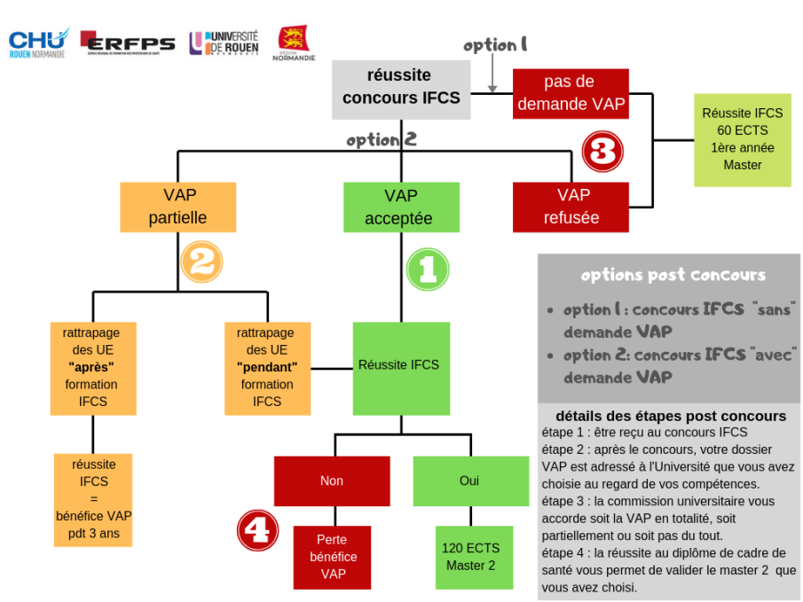

Avis de la commission
Favorable (parcours 1 du schéma ci-dessus)

Favorable avec UE supplémentaires à suivre (parcours 2 du schéma ci-dessus) :
Précisions de la commission

Détails des UE à suivre

Précisions complémentaires

Défavorable (parcours 3 du schéma ci-dessus)
Refus motivé :

M. ou Mme …………
Responsable de la commission pédagogique
Fait à Rouen, le Signature

Décision de la direction de l’Université de Rouen Normandie
Favorable
Refusée pour le motif suivant :

Fait à Rouen, le ……. Signature
Pour ordre du président de l’Université Rouen Normandie

